# SDN

U tradicionalnim mrežama poput Interneta, kao najveća mreža današnjega doba, podatci se u paketima po mreži prenose pomoću brojnih mrežnih uređaja, ponajviše usmjernika. Usmjernik je uređaj koji odlučuje sljedeći skok paketa na njegovom putu do odredišta tako što na temelju tablica koje ima i logike ("pameti") koju ima ugrađenu u sebi, donosi odluku najboljeg puta po nekom parametru. Pošto je Internet mreža koja se stalno dinamički mijenja, put koji je u jednom trenutku bio optimalan u drugom trenutku može biti zagušen ili nedostupan. Tako prvi usmjernik koji bude svjestan tog problema mora obavijestiti sve druge usmjernike da ne koriste taj put prilikom usmjeravanja svojih paketa. Pošto je današnja mreža sačinjena od velikog broja takvih uređaja i zbog velike geografske udaljenosti od kraja od kraja mreže, slanje obavijesti o trenutnom statusu nekog puta može potrajati. Zbog takvog i mnogih sličnih problema na koje današnja arhitektura nema jednostavnih rješenja došlo se na ideju o drugačijoj mrežnoj arhitekturi, a to je programski-upravljiva mreža (engl. Software defined networking, SDN).

SDN (engl. software-defined network) je arhitektura mreže u kojem je funkcija odlučivanja, logika ("pamet") odvojena od funkcije prosljeđivanja koje su kod tradicionalne mreže obje smještene u usmjernik. Takvom separacijom funkcija odlučivanja se može fizički odvojiti od funkcije prosljeđivanja. Funkciju odlučivanja se u ovakvim arhitekturama prepušta kontroleru.

Kontroler je uređaj koji upravlja mrežom i predstavlja "pamet" uređajima koji će obavljati funkciju prosljeđivanja. SDN ne definira da će u konkretnoj implementaciji postojati samo jedan kontroler (što bi za današnje mreže s obzirom na to da se one sastoje od velikog broja takvih uređaja bilo prezahtjevno za jednog kontrolera) koji će upravljati cijelom mrežom već specifira samo da će se funkcija odlučivanja i prosljeđivanja odvojiti jedna od druge, a konkretnu ideju u vezi postojanja više kontrolera zaduženih za neku mrežu ostavlja konkretnoj implementaciji da to riješi na svoj način. Tako se dopušta potpuna programabilnost kontrolera i olakšavanje ugradnje drugačijeg načina usmjeravanja od dosadašnjeg (što je pomoću IP adrese i MAC adrese). Tako da istraživači i znanstvenici koji se bave osmišljavanjem novog načina po kojem bi se paketi usmjeravali po mreži jednostavnom programskom ugradnjom u kontroler imaju mogućnost korištenja drugačijih parametara po kojima bi algoritmi za usmjeravanje donosili odluke prilikom odlučivanja.

Uređaji u SDN arhitekturi koji obavljaju funkciju prosljeđivanja su daleko jednostavniji nego li uređaji koji imaju tu funkciju u tradicionalnoj mreži, zbog toga što oni nemaju direktno u sebi ugrađenu logiku ("pamet") već je ta logika centralizirana u kontroler koji onda donosi odluku što napraviti sa svakim paketom, dok takvi uređaji slijepo slijede odluku koju je kontroler donio. Krivo razmišljanje bi bilo da za svaki primljeni paket takav usmjernik mora pitati kontrolera što napraviti s njima. Na takav način kontroler bi bio prezatrpan odlučivanjem u mreži za koju je zadužen i to ne bi bilo dobro. U konkretnoj implementaciji može biti izvedeno da takvi usmjernici imaju tablicu u kojoj imaju unaprijed pohranjene odluke za različite pakete pa usmjernik ako naiđe paket koji odgovara jednom od redaka te tablice izvrši odluku koja je definirana u tom retku, a ako usmjernik ne naiđe na zapis u tablici koji odgovara primljenom paketu kontaktira kontrolera kako bi mu on rekao što napraviti s njim. Tako da bi kontroler određivao putanje za nove pakete i upisivao odluke u tablice usmjernika preko kojeg će ti paketi ići ili mijenjao konkretnu tablicu nekog usmjernika kako bi promijenio dotadašnju putanju nekog paketa u slučaju zagušenja nekog puta.

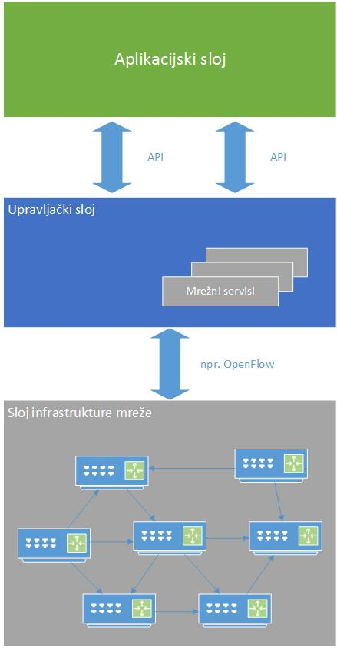

Slika SDN slojevi

Pošto kontroler komunicira sa svim usmjernicima mreže on ima moć ako otkrije da neki put postaje zagušen ili nedostupan, da ugradi nove odluke u usmjernike tako da se taj put zaobiđe i time poboljša optimalnost puteva kojim podatci prolaze po mreži. Način na koji bi kontroler došao do tih saznanja se ostavlja konkretnoj implementaciji da izvede na najbolji mogući način.

Organizacija koja promovira SDN kao način upravljanja mrežom je ONF (engl. Open networking foundation). Pod njihovim okriljem je razvijen OpenFlow standard kojeg su razvili i unaprjeđuju dan danas. OpenFlow standard predstavlja jedan od načina na koji bi se ideja SDN mogla implementirati, te koju su mnogi distributeri mrežne opreme prihvatili i implementirali u svojim uređajima. OpenFlow je prvi SDN standard, time je pokazano da se SDN ideja može implementirati i koristiti u današnjem svijetu.